**Спектроскопия импеданса печатных графитовых электродов, модифицированных поли(аминофенилборной кислотой)**

***Коростелёва Е.Р., Никитина В.Н.***

*Студент, 4 курс специалитета*

*Московский государственный университет имени М.В. Ломоносова,*

*химический факультет, Москва, Россия*

*E-mail: elena.korosteleva@chemistry.msu.ru*

Проводящие полимеры широко используются при создании сенсоров для анализа биологических жидкостей. В качестве чувствительного компонента бесферментных сенсоров на лактат могут использоваться производные полианилина, а именно поли(аминофенилборная кислота) [1]. Селективное взаимодействие гидроксильных групп аналита с борной группой полимера возможно регистрировать безреагентным способом, используя метод спектроскопии импеданса. В результате реакции снижается сопротивление полимера, что позволяет различать специфические взаимодействия от неспецифических.

В ходе работы была произведена полимеризация 3-аминофенилборной кислоты на планарных электродах, изготовленных из углеродных паст различного производства, а также на стеклоуглеродном электроде. Исходя из циклических вольтамперограмм были определены скорости роста полимера в зависимости от материала электрода. С использованием рамановской спектроскопии произведено сравнение полимерных структур, полученных на различных углеродных подложках. Для модифицированных электродов с различной толщиной полимерной пленки были зарегистрированы спектры импеданса и их изменение при различных концентрациях лактата (Рис.1). Диапазон полученных наблюдаемых констант связывания (Кнабл) лактата и замещенного полианилина приведен в таблице.

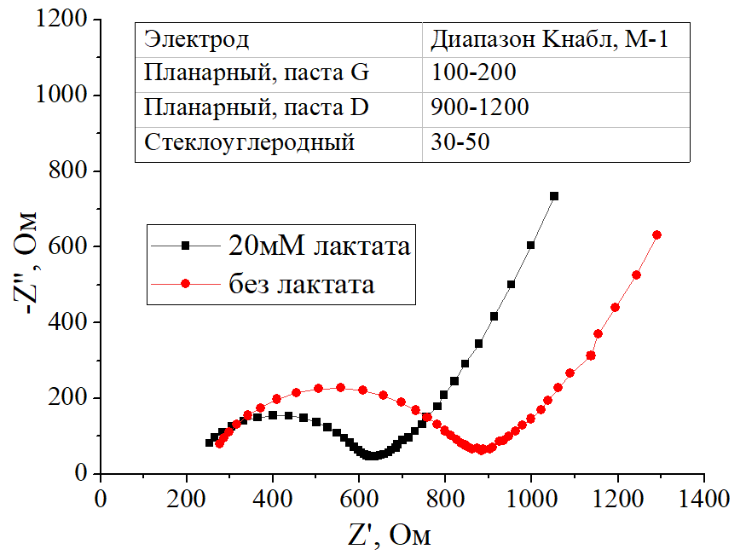

Рис. 1 Спектры импеданса замещенного полианилина, синтезированного методом электрополимеризации на планарном электроде в фосфатном буфере pH 4.0, 0.1 M KCl. ΔE = 5 мВ, Edc = 0.15 В. Вставка: Диапазоны констант связывания лактата и замещенного полианилина различных углеродных подложек

Таким образом, варьированием материала углеродной пасты удается достичь увеличение чувствительности импедиметрического лактатного сенсора.

*Авторы благодарят грант РНФ No. 24-23-00250 (*[*https://rscf.ru/project/24-23-00250/*](https://rscf.ru/project/24-23-00250/)*) за финансирование.*

**Литература**

1. Andreyev EA, Komkova MA, Nikitina VN, et al. Reagentless polyol detection by conductivity increase in the course of self-doping of boronate-substituted polyaniline. Anal Chem. 2014;86(23):11690-11695.